Документ 6: Интеллект-карта

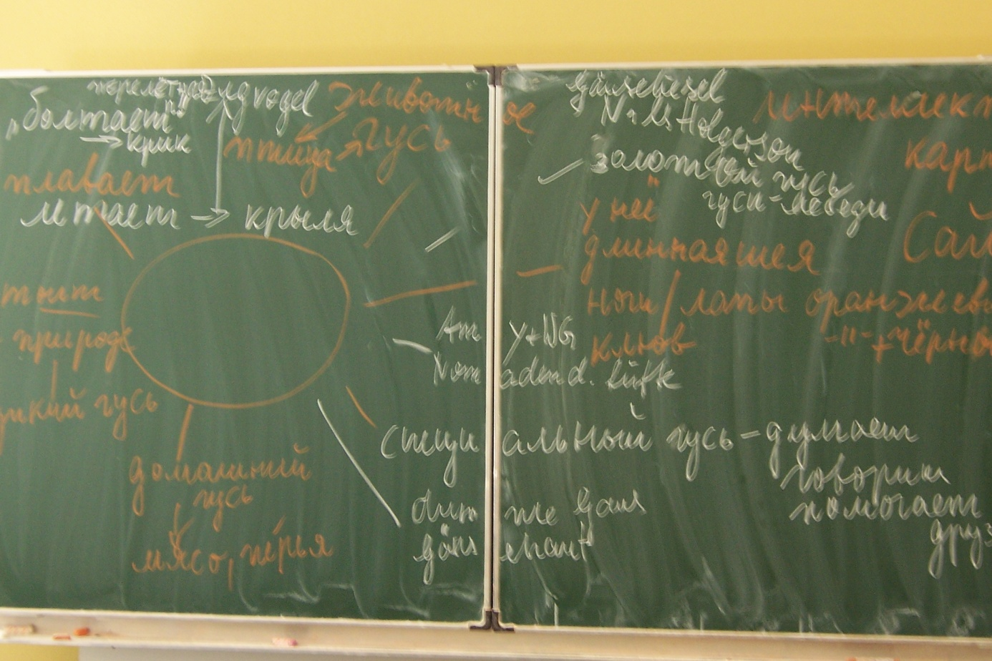
Пример Интеллект-карты (в немецкой школе)
Фотография: Ренате Крюгер

